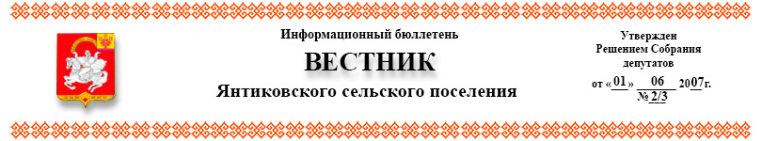
№22 | 10.06.2022г.


ЧĂВАШ РЕСПУБЛИКИ ЧУВАШСКАЯ РЕСПУБЛИКА
ЕЛЧẼК РАЙОНẼ ЯЛЬЧИКСКИЙ РАЙОН

АСЛĂ ПĂЛА ТИМЕШ АДМИНИСТРАЦИЯ
ЯЛ ТАРАХĚН ЯНТИКОВСКОГО
АДМИНИСТРАЦИЙЕ СЕЛЬСКОГО ПОСЕЛЕНИЯ

ЙЫШĂНУ ПОСТАНОВЛЕНИЕ
2022 ç. июнӗн 2 мĕшĕ № 28 «2» июня 2022г. № 28
Аслă Пăла Тимеш ялĕ с. Янтиково

О внесении изменений в Порядок создания, хранения,
использования и восполнения резерва материальных
ресурсов для ликвидации чрезвычайных ситуаций

В соответствии с пунктом «д» части 2 Федерального закона от 21.12.1994 № 68-ФЗ «О защите населения и территорий от чрезвычайных ситуаций природного и техногенного характера», Постановления Правительства Российской Федерации от 30.12.2003 №794 «О единой государственной системе предупреждения и ликвидации чрезвычайных ситуаций», на основании Протеста прокуратуры Яльчикского района Чувашской Республики от 18.04.2022, администрация Янтиковского сельского поселения Яльчикского района Чувашской Республики ПОСТАНОВЛЯЕТ:

1. Внести в Порядок создания, хранения, использования и восполнения резерва материальных ресурсов для ликвидации чрезвычайных ситуаций, утвержденный постановлением администрации Янтиковского сельского поселения от 13.09.2013г №61, следующие изменения:
1) абзац 2 пункта 2 Порядка исключить.

2. Настоящее постановление вступает в силу после его официального опубликования.

Глава Янтиковского
сельского поселения
Яльчикского района Ю.И.Алексеев

Информационный бюллетень «Вестник Янтиковского сельского поселения Яльчикского района» отпечатан в администрации Янтиковского сельского поселения Яльчикского района Чувашской Республики Адрес: с. Янтиково, ул. Школьная, д.1. 30 экз.

